公務出國報告
（出國類別：其他）

2009年第16屆
北京國際圖書博覽會參展報告

服務機關：國立故宮博物院
出國人職稱：科長
姓 名：李明錦
出國地區：北京
出國期間：98.09.02~98.09.07
報告日期：98.12.02
出國報告審核表
出國報告名稱：2009年第16屆北京國際圖書博覽會參展報告

出國人姓名（2人以上，以1人為代表） |  |  | 職稱 |  | 服務單位
李明錦 |  |  | 科長 |  | 國立故宮博物院
出國類別 |  | o考察 o進修 o研究 o實習  ■其他 參加國際書展 （例如國際會議、國際比賽、業務接洽等）
出國期間：98年9月2日至 98年9月7日 |  |  |  | 報告繳交日期：98年12月2 日
出  國  計  畫  主  辦  單位  審  核  意  見 | ■1.依限繳交出國報告  ■2.格式完整（本文必須具備「目的」、「過程」、「心得」、「建議事項」）  o3.內容充實完備  o4.建議具參考價值  o5.送本單參考或研辦  o6.送本院其他單位機關參考  o7.退回補正，原因：o不符原核定出國計畫 o以外文撰寫或僅以所蒐集外文資料為內容 o內容空洞簡略 o電子檔案未依格式辦理  o8.本報告除上傳至出國報告資訊網外，將採行之公開發表：  o辦理本單位出國報告座談會（說明會），與同仁進行知識分享。  o於本單位業務會報提出報告。  o9.其他處理意見及方式：
出  國  計  畫  主  辦  單位  審  核  意  見 | 審核人員(無者免) |  |  |  |  |  | 單位主管
秘書室  會審  意  見 | o1.同意主辦單位審核意見 o全部 o部分 （填寫審核意見編號）  o2.退回補正，原因：  o3.其他處理意見：
秘書室  會審  意  見 | 會審人員 |  |  |  |  | 單位主管
決行

公務出國報告提要

出國報告名稱：2009年第16屆北京國際圖書博覽會參展報告

頁數__9__ 含附件：否

出國計劃主辦機關/聯絡人/電話
國立故宮博物院/鄭美珠/28812021ext2225
出國人員姓名/服務機關/單位/職稱/電話
李明錦/國立故宮博物院/文創行銷處/科長/28812021ext2380
出國類別：其他
出國期間：98年09月02日~98年09月07日 出國地區：北京
報告日期：98年12月02日
分類號/目：

關鍵詞：圖書博覽會 國際書展 出版品行銷

摘要：
本院擁有龐大文化資產，出版品種類多元、品質精美，歷次獲得優良政府出版品評選得獎，為提高本院出版品之國際曝光率，已有多年參加國際書展之經驗。本(16)屆北京國際圖書博覽會預估有56個國家和地區超過1800家出版發行商參展，為積極尋求與國際出版商合作機會，開拓國際出版品行銷通路，雖然面臨國際金融危機之衝擊，國內多數出版商營收情況不佳，本院仍循例派員參加第16屆北京國際圖書博覽會，以拓展本院出版品之發展空間與國際知名度。

目 次

- 目的……………………………………………………………………5

- 過程……………………………………………………………………6

- 心得……………………………………………………………………7

- 建議……………………………………………………………………9

壹、目的：
北京國際圖書博覽會舉辦宗旨為「把世界圖書引進中國，讓中國圖書走向世界」，係於1986年9月5日由大陸「中國圖書進出口(集團)總公司」主辦第1屆開始，隨著世界各國出版商踴躍參與及著作權(版權)交易量大幅逐屆提高，該圖書博覽會迄今已有23年共舉辦15屆之經驗。主辦單位亦從1996年第6屆開始，逐步改由大陸新聞出版總署（國家版權局）、國務院新聞辦公室、文化部、科學技術部、教育部、北京市人民政府、中國出版工作者協會聯合主辦，中國圖書進出口公司承辦。
本院擁有龐大文化資產，出版品種類多元、品質精美，歷次獲得優良政府出版品評選得獎，為提高本院出版品之國際曝光率，已有多年參加國際書展之經驗。本(16)屆北京國際圖書博覽會預估有56個國家和地區超過1800家出版發行商參展，為積極尋求與國際出版商合作機會，開拓國際出版品行銷通路，雖然面臨國際金融危機之衝擊，國內多數出版商營收情況不佳，本院仍循例派員參加第16屆北京國際圖書博覽會，以拓展本院出版品之發展空間與國際知名度。
本院於97年度「故宮創新U化生活加值應用服務及電子標章雛型系統建置案」委託廠商建置RFID電子標章及管理系統化，以提高服務效率、降低服務成本，進而達成U化故宮優質園區之願景，本次利用參展機會藉以觀摩出版社運用RFID技術之情形。
貳、過程：
日 期 | 地 點 | 工作項目 | 備 註
9/2 | 臺北→北京 | - 佈置展場攤位。  - 參加開幕招待會暨頒獎晚會。
9/3-9/6 | 北京國際展覽中心 | - 參加開幕式及中華書局與聯經出版公司聯合舉行《康熙朝起居注冊》記者會。  - 參觀博覽會展場各國參展攤位。  - 介紹本院出版品、宣傳本院98年10月7日開幕之「雍正－清世宗文物大展」展覽資訊。  - 進行業務交流及洽談授權事宜。
9/7 | 北京→臺北 | 返途中

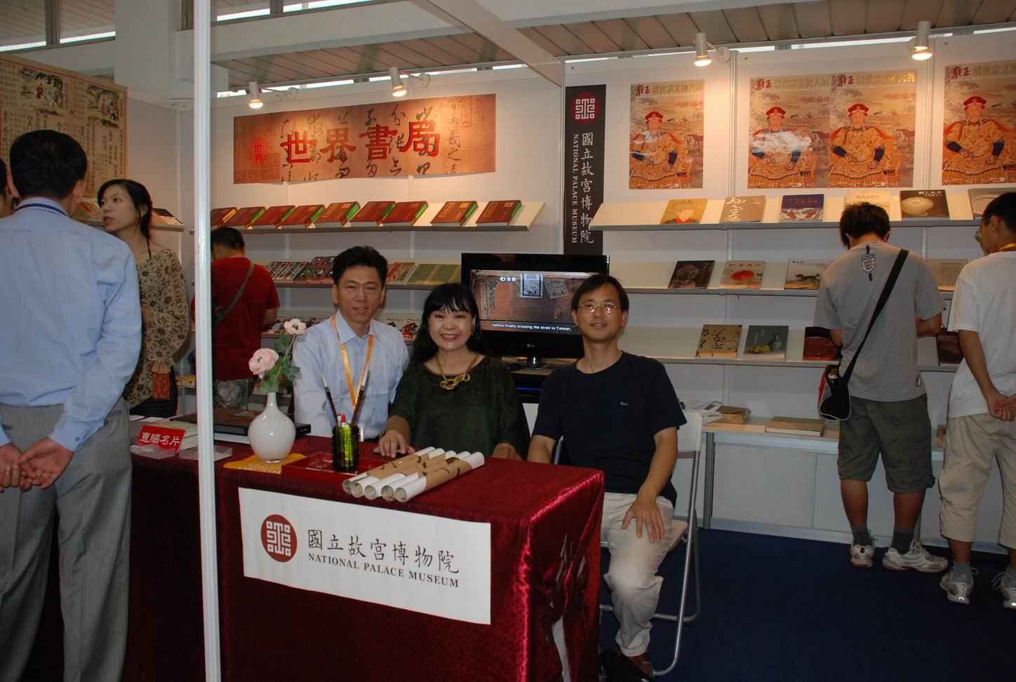
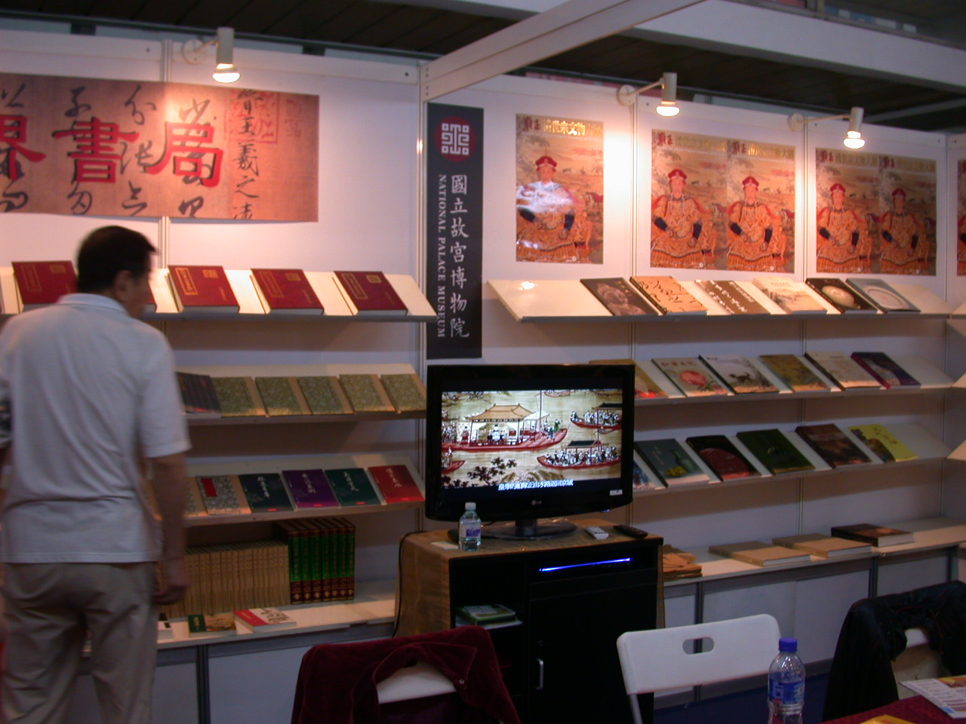
工作同仁於展場攤位合影
展場攤位佈置-播放宣傳影片

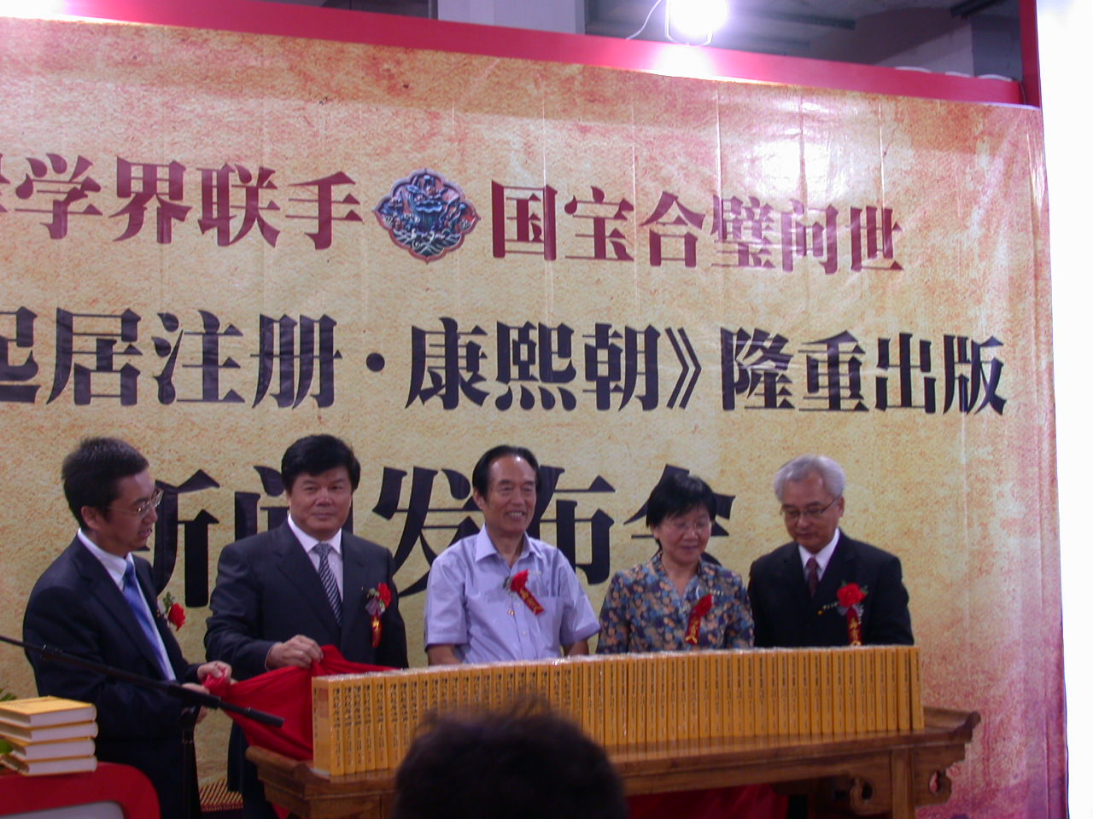
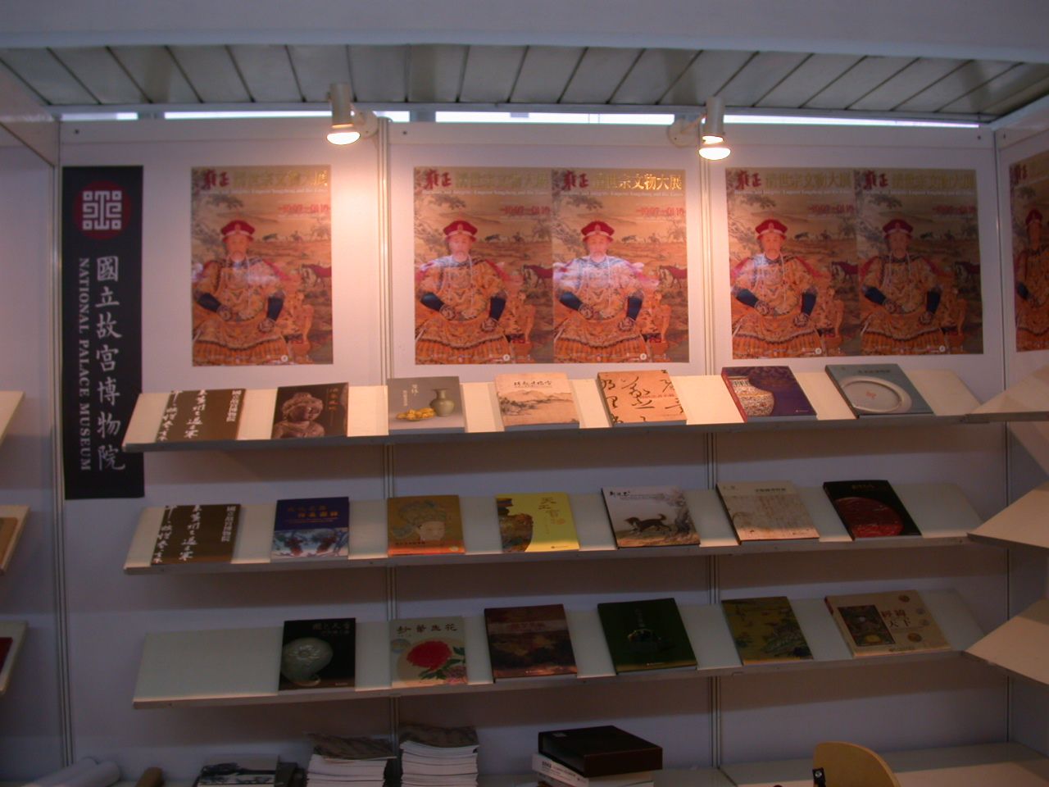
攤位佈置-雍正大展宣傳海報
《康熙朝起居注冊》出版記者會

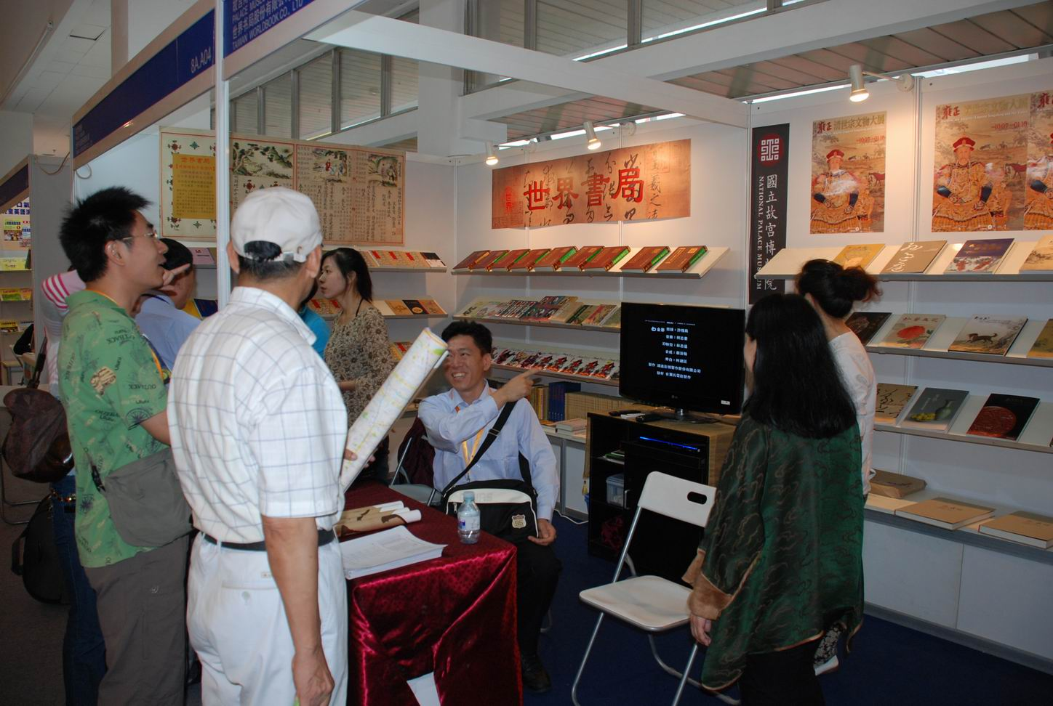

宣傳雍正大展展覽資訊
贈送參觀民眾雍正大展宣傳海報
參、心得：
第16屆北京國際圖書博覽會開幕式由大陸新聞出版總署暨國家版權局柳斌傑署長代表致辭，他介紹了本屆圖博會展覽面積43,000平方公尺，2146個展覽攤位，展出16萬餘種圖書，展覽面積及展出圖書規模均為歷屆之最。另外，北京國際圖書博覽會已舉辦多場主賓國活動，法國、俄羅斯、德國、希臘等國均曾被邀請為博覽會主賓國，開幕式出席人數除了本屆主賓國西班牙的文化大臣和其他西班牙政府代表成員出席外，來自世界56個國家和地區的參展商代表、部分國家駐中國大使或公使、大陸各地新聞出版局及出版社的代表有近百人參加。
本屆圖書博覽會之展場設於北京國際展覽中心一號館及八號館，來自台灣和其他海外參展單位主要集中在八號館，本次來自台灣的參展單位設攤位的共計有中華民國圖書出版事業協會、國立故宮博物院、世界書局及學習出版社等四個攤位。據同行的出版業者表示，受到國際金融危機之衝擊，國內多數出版商營收情況不佳、營業額不斷萎縮，因此單獨付費設攤位的出版社一直在減少，多數業者是參加博覽會交易活動而不設攤位或是與出版事業協會共同租用攤位。圖書博覽會有許多民眾背著雙肩背包、提著購物袋，有的還拖著行李箱穿梭於各個展覽館之間，本院的攤位設在八號館中央入口右側第一排，為民眾進入八號館參觀之第一站，吸引不少民眾駐足欣賞本院出版品及宣傳影片。
本院訂於98年10月7日舉辦「雍正－清世宗文物大展」，本次參加第16屆北京國際圖書博覽會之任務，除了希望拓展本院出版品之發展空間與國際知名度、進行業務交流及洽談授權事宜外，同時亦努力為雍正大展進行宣傳活動。於宣傳活動中本院工作同仁主動為前來參展民眾介紹本院出版品，並於展覽現場贈送民眾雍正大展宣傳海報，獲得參觀民眾熱烈回響。

肆、建議：
本(16)屆北京國際圖書博覽會是以著作權交易為主之國際書展，參展業者不得在展場銷售書籍，而每個攤位之租金及裝潢費約需新台幣96,000元，國內多數出版商為節省經費支出，與中華民國圖書出版事業協會共用二個攤位，僅國立故宮博物院、世界書局及學習出版社各自付費租用一個攤位。建議可參考國內出版業者作法，與圖書出版事業協會共同租用攤位，以樽節經費支出。
本院於今年開啟與北京故宮博物院合作的起點，雙方達成共識在不涉及名稱載示及法令之前提下，進行務實交流。鑑於兩岸間圖書著作權交易熱絡，參加北京國際圖書博覽會，有助於加強本院與大陸出版業進行交流。而本次大陸中華書局與聯經出版事業有限公司合作出版發行《清代起居注冊·康熙朝》，係由本院授權聯經出版公司出版發行，建議可將本院出版品比照此一合作模式授權業者發行於大陸市場，以開拓商機。

